###### МИНИСТЕРСТВО НАУКИ И ВЫСШЕГО ОБРАЗОВАНИЯ РОССИЙСКОЙ ФЕДЕРАЦИИ

###### ФЕДЕРАЛЬНОЕ ГОСУДАРСТВЕННОЕ АВТОНОМНОЕ ОБРАЗОВАТЕЛЬНОЕ УЧРЕЖДЕНИЕ ВЫСШЕГО ОБРАЗОВАНИЯ

###### НОВОСИБИРСКИЙ НАЦИОНАЛЬНЫЙ ИССЛЕДОВАТЕЛЬСКИЙ ГОСУДАРСТВЕННЫЙ УНИВЕРСИТЕТ

###### Факультет информационных технологий

**Кафедра параллельных вычислений**

ОТЧЕТ

О ВЫПОЛНЕНИИ ПРАКТИЧЕСКОЙ РАБОТЫ

«Изучение основ библиотек openCV и libusb»

студента 2 курса, группы 20203

**Синюкова Валерия Константиновича**

Направление 09.03.01 – «Информатика и вычислительная техника»

Преподаватель:

доцент кафедры параллельных вычислений

Власенко Андрей Юрьевич

Новосибирск 2021

**СОДЕРЖАНИЕ**

ЦЕЛЬ 3

ЗАДАНИЕ 3

ОПИСАНИЕ РАБОТЫ 4

OpenCV 4

libusb 6

ЗАКЛЮЧЕНИЕ 12

Приложение 1. *Код программы №1* 13

Приложение 2. *Код программы №2* 13

Приложение 3. *Код программы №3* 14

Приложение 4. *Код программы, выводящей обнаруженные usb-устройства* 15

void printSerialNumberAndProductDescription(libusb_device *dev, libusb_device_descriptor desc, FILE * out) 16

# ЦЕЛЬ

1. Ознакомиться с программированием периферийных устройств на примере ввода данных с Web-камеры с использованием библиотеки OpenCV.
2. Ознакомиться с началами низкоуровневого программирования периферийных устройств на примере получения информации о доступных USB-устройствах с помощью библиотеки libusb.

# ЗАДАНИЕ

1. Реализовать программу№1 с использованием OpenCV, которая получает поток видеоданных с камеры и выводит его на экран.

2. Выполнить произвольное преобразование изображения (**кроме** указанных в computerlab5.pdf сглаживания и установки значений цветовых каналов в константу).

3. Измерить количество кадров, обрабатываемое программой в секунду.

Оценить долю времени, затрачиваемого процессором на обработку (ввод, преобразование, показ) видеоданных, получаемых с камеры.

4. Реализовать программу №2, получающую список всех подключенных к машине USB устройств с использованием libusb. Для каждого найденного устройства напечатать его класс, идентификатор производителя, идентификатор изделия и серийный номер.

5. Составить отчет, который должен содержать:

* «чистое» неоткорректированное изображение, полученное с камеры;
* это же изображение в преобразованном виде;
* полный код программы №1, выполняющей преобразование изображения;
* оценку скорости обработки видео (кадров в секунду) и долю времени, затрачиваемого процессором на ввод, обработку и показ видеоданных;
* полный код программы №2, выводящей информацию по USB-устройствам;
* описание обнаруженных USB-устройств.

# ОПИСАНИЕ РАБОТЫ

# OpenCV

1. На языке С++ была реализована программа №1 с использованием openCV, которая получает поток видеоданных с камеры и выводит его на экран (см. код программы №1 в соответствующем приложении).

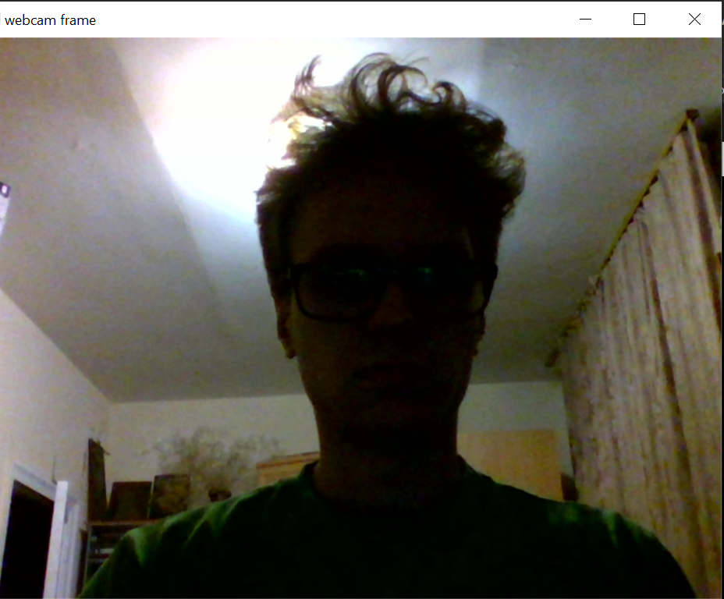

1. Было выполнено два преобразования изображений и видеоданных:
2. Программа №2: кадр сглаживается, на нем выделяются края, выделенные края увеличиваются в 3 раза, левая и правая четверть изображения обрезаются (см. код программы №2 в соответствующем приложении).

|  |  |
| --- | --- |
| **Оригинальная фотография** | **Отредактированная фотография** |
|  |  |

1. Программа №3: программа, получающая поток видеоданных с камеры, определяет лицо человека и обводит его прямоугольником, после чего выводит на экран видео с выделенным лицом (см. код программы №3 в соответствующем приложении)

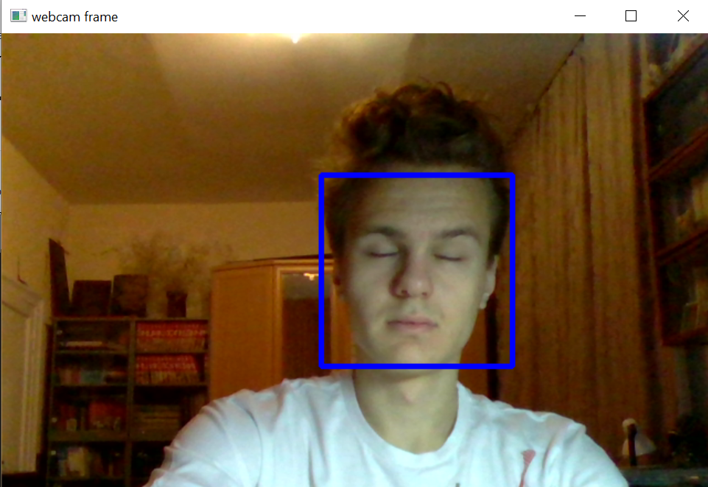

2) Было измерено количество кадров, обрабатываемое программой №1 в секунду. Так как в цикле тела while(1), функция waitKey(int delay = 0) вызывается с параметром 33, то время, которое проходит перед получением следующего кадра равно 33 миллисекунды. Следовательно, количество кадров обрабатываемое программой в секунду равно

30 кадров.

3) С помощью функции clock() было измерено время, затрачиваемое процессором на обработку видеоданных (конфигурация программы: Release в Visual Studio 2019).

|  |  |  |  |
| --- | --- | --- | --- |
|  | **Программа №1 (с)** | **Программа №2 (с)** | **Программа №3 (с)** |
|  | 0.014 | 0.159 | 0.15 |
|  | 0.003 | 0.017 | 0.089 |
|  | 0.124 | 0.009 | 0.07 |
|  | 0.012 | 0.023 | 0.065 |
|  | 0.028 | 0.009 | 0.061 |
|  | 0.013 | 0.007 | 0.069 |
|  | 0.012 | 0.009 | 0.068 |
|  | 0.012 | 0.008 | 0.07 |
|  | 0.014 | 0.008 | 0.064 |
|  | 0.012 | 0.006 | 0.062 |
| **среднее арифметическое** | 0.024 | 0.025 | 0.078 |

Из данной таблицы мы можем сделать вывод, что на распознавание лиц тратится намного больше времени, чем на ввод, обработку и вывод видеоданных.

# libusb

1. Программа, данная в тексте лабораторной работы №6 была модифицирована, одной из модификаций является добавление функции void printSerialNumberAndProductDescription(libusb_device *dev, libusb_device_descriptor desc, FILE * out), выполняющая вывод в файл серийный номер и описание продукта. (*см. код модифицированной программы в соответствующем приложении*):

|  |  |
| --- | --- |
| **Оригинальная программа** | **Модифицированная программа** |
| *Выводит:*   1. количество найденных устройств 2. количество возможных конфигураций   *Для каждого устройства:*   1. класс устройства 2. идентификатор производителя 3. идентификатор устройства 4. количество интерфейсов 5. количество альтернативных настроек   *Для каждого интерфейса:*   1. номер интерфейса 2. количество конечных точек   *Для каждой конечной точки:*   1. тип дескриптора 2. адрес конечной точки | *Выводит:*  то же самое, что и оригинальная программа  *Для каждого устройства:*   1. Серийный номер устройства 2. Описание устройства |

Содержимое файла, в которое записывается описание всех обнаруженных устройств:

===============================================================================

количество конфигураций: 01

класс устройства: 09

идентификатор производителя: 32903

идентификатор изделия: 32768

количество интерфейсов: 001

Ошибка: серийный номер устройства не получен, код: -2

Ошибка: описание продукта не получено, код: -2

1. количество различных установок интерфейса: 01

1) номер интерфейса: 00

количество конечных точек: 01

1. тип дескриптора: 05

адрес конечной точки: 000000129

===============================================================================

===============================================================================

количество конфигураций: 01

класс устройства: 09

идентификатор производителя: 7531

идентификатор изделия: 0002

количество интерфейсов: 001

Серийный номер USB устройства: 0000:00:1d.0

Продукт: EHCI Host Controller

1. количество различных установок интерфейса: 01

1) номер интерфейса: 00

количество конечных точек: 01

1. тип дескриптора: 05

адрес конечной точки: 000000129

===============================================================================

===============================================================================

количество конфигураций: 01

класс устройства: 09

идентификатор производителя: 32903

идентификатор изделия: 32776

количество интерфейсов: 001

Ошибка: серийный номер устройства не получен, код: -2

Ошибка: описание продукта не получено, код: -2

1. количество различных установок интерфейса: 01

1) номер интерфейса: 00

количество конечных точек: 01

1. тип дескриптора: 05

адрес конечной точки: 000000129

===============================================================================

===============================================================================

количество конфигураций: 01

класс устройства: 09

идентификатор производителя: 7531

идентификатор изделия: 0002

количество интерфейсов: 001

Серийный номер USB устройства: 0000:00:1a.0

Продукт: EHCI Host Controller

1. количество различных установок интерфейса: 01

1) номер интерфейса: 00

количество конечных точек: 01

1. тип дескриптора: 05

адрес конечной точки: 000000129

===============================================================================

===============================================================================

количество конфигураций: 01

класс устройства: 09

идентификатор производителя: 7531

идентификатор изделия: 0003

количество интерфейсов: 001

Серийный номер USB устройства: 0000:00:14.0

Продукт: xHCI Host Controller

1. количество различных установок интерфейса: 01

1) номер интерфейса: 00

количество конечных точек: 01

1. тип дескриптора: 05

адрес конечной точки: 000000129

===============================================================================

===============================================================================

количество конфигураций: 01

класс устройства: 00

идентификатор производителя: 1112

идентификатор изделия: 0058

количество интерфейсов: 001

Ошибка: серийный номер устройства не получен, код: -2

Продукт: USB Optical Mouse

1. количество различных установок интерфейса: 01

1) номер интерфейса: 00

количество конечных точек: 01

1. тип дескриптора: 05

адрес конечной точки: 000000129

===============================================================================

===============================================================================

количество конфигураций: 01

класс устройства: 00

идентификатор производителя: 7247

идентификатор изделия: 0038

количество интерфейсов: 002

Ошибка: серийный номер устройства не получен, код: -2

Продукт: USB Keyboard

1. количество различных установок интерфейса: 01

1) номер интерфейса: 00

количество конечных точек: 01

1. тип дескриптора: 05

адрес конечной точки: 000000129

2. количество различных установок интерфейса: 01

1) номер интерфейса: 01

количество конечных точек: 01

1. тип дескриптора: 05

адрес конечной точки: 000000130

===============================================================================

===============================================================================

количество конфигураций: 01

класс устройства: 239

идентификатор производителя: 1133

идентификатор изделия: 2085

количество интерфейсов: 004

Серийный номер USB устройства: 95410D90

Ошибка: описание продукта не получено, код: -2

1. количество различных установок интерфейса: 01

1) номер интерфейса: 00

количество конечных точек: 01

1. тип дескриптора: 05

адрес конечной точки: 000000135

2. количество различных установок интерфейса: 12

1) номер интерфейса: 01

количество конечных точек: 00

2) номер интерфейса: 01

количество конечных точек: 01

1. тип дескриптора: 05

адрес конечной точки: 000000129

3) номер интерфейса: 01

количество конечных точек: 01

1. тип дескриптора: 05

адрес конечной точки: 000000129

4) номер интерфейса: 01

количество конечных точек: 01

1. тип дескриптора: 05

адрес конечной точки: 000000129

5) номер интерфейса: 01

количество конечных точек: 01

1. тип дескриптора: 05

адрес конечной точки: 000000129

6) номер интерфейса: 01

количество конечных точек: 01

1. тип дескриптора: 05

адрес конечной точки: 000000129

7) номер интерфейса: 01

количество конечных точек: 01

1. тип дескриптора: 05

адрес конечной точки: 000000129

8) номер интерфейса: 01

количество конечных точек: 01

1. тип дескриптора: 05

адрес конечной точки: 000000129

9) номер интерфейса: 01

количество конечных точек: 01

1. тип дескриптора: 05

адрес конечной точки: 000000129

10) номер интерфейса: 01

количество конечных точек: 01

1. тип дескриптора: 05

адрес конечной точки: 000000129

11) номер интерфейса: 01

количество конечных точек: 01

1. тип дескриптора: 05

адрес конечной точки: 000000129

12) номер интерфейса: 01

количество конечных точек: 01

1. тип дескриптора: 05

адрес конечной точки: 000000129

3. количество различных установок интерфейса: 01

1) номер интерфейса: 02

количество конечных точек: 00

4. количество различных установок интерфейса: 05

1) номер интерфейса: 03

количество конечных точек: 00

2) номер интерфейса: 03

количество конечных точек: 01

1. тип дескриптора: 05

адрес конечной точки: 000000134

3) номер интерфейса: 03

количество конечных точек: 01

1. тип дескриптора: 05

адрес конечной точки: 000000134

4) номер интерфейса: 03

количество конечных точек: 01

1. тип дескриптора: 05

адрес конечной точки: 000000134

5) номер интерфейса: 03

количество конечных точек: 01

1. тип дескриптора: 05

адрес конечной точки: 000000134

===============================================================================

===============================================================================

количество конфигураций: 01

класс устройства: 09

идентификатор производителя: 7531

идентификатор изделия: 0002

количество интерфейсов: 001

Серийный номер USB устройства: 0000:00:14.0

Продукт: xHCI Host Controller

1. количество различных установок интерфейса: 01

1) номер интерфейса: 00

количество конечных точек: 01

1. тип дескриптора: 05

адрес конечной точки: 000000129

# **ЗАКЛЮЧЕНИЕ**

В результате нашей работы были изучены основы библиотеки openCV, была реализована программа, получающая поток видеоданных с камеры и выводящая их на экран, программа, обрабатывающая изображения, и программа, обнаруживающая лица.

Также нами были изучены основы библиотеки libusb и реализована программа, получающая информацию о подключенных usb-устройствах и выводящая эту информацию на экран.

# Приложение 1. *Код программы №1*

#include <opencv2/opencv.hpp>

#include <iostream>

#include <fstream>

#include <time.h>

using namespace cv;

using namespace std;

int main()

{

clock_t t;

VideoCapture cap(0);

Mat frame;

char number_of_time_fixes = 0;

while (true)

{

t = clock();

cap >> frame;

imshow("webcam frame", frame);

t = clock() - t;

if (waitKey(16) == 27)

break;

if (number_of_time_fixes < 100)

{

cout << (int)(number_of_time_fixes) + 1 << ") " << (float)(t) / CLOCKS_PER_SEC << " sec " << endl;

++number_of_time_fixes;

}

}

destroyAllWindows();

return 0;

}

# Приложение 2. *Код программы №2*

#include <opencv2/opencv.hpp>

#include <iostream>

#include <fstream>

#include <time.h>

using namespace cv;

using namespace std;

int main()

{

clock_t t;

VideoCapture cap(0);

Mat frame, frame_blur, frame_canny;

Mat frame_dil, frame_dil_crop;

Mat frame_gray;

int frame_width, frame_height, number_of_time_fixes = 0;

Mat kernel = getStructuringElement(MORPH_RECT, Size(3, 3));

Point anchor(9, 9);

while (true)

{

t = clock();

cap >> frame;

GaussianBlur(frame, frame_blur, anchor, 0);

Canny(frame_blur, frame_canny, 60, 60);

dilate(frame_canny, frame_dil, kernel);

frame_width = frame.size().width;

frame_height = frame.size().height;

Rect roi(frame_width / 4, 0, frame_width / 2, frame_height);

frame_dil_crop = frame_dil(roi);

imshow("webcam frame", frame);

imshow("dilated croped frame", frame_dil_crop);

t = clock() - t;

if (waitKey(20) == 27)

break;

if (number_of_time_fixes < 100)

{

cout << (int)(number_of_time_fixes)+1 << ") " << (float)(t) / CLOCKS_PER_SEC << " sec " << endl;

++number_of_time_fixes;

}

}

imwrite("original.png", frame);

imwrite("edited1.png", frame_dil_crop);

destroyAllWindows();

return 0;

**}**

# Приложение 3. *Код программы №3*

#include <opencv2/opencv.hpp>

#include <iostream>

#include <fstream>

#include <time.h>

using namespace cv;

using namespace std;

int main()

{

clock_t t;

VideoCapture cap(0);

Mat frame;

int i, number_of_faces;

vector<Rect> faces;

CascadeClassifier face_cascade;

face_cascade.load("xml_files/haarcascade_frontalface_default.xml");

char number_of_time_fixes = 0;

if (face_cascade.empty())

return 1;

while (true)

{

t = clock();

cap >> frame;

face_cascade.detectMultiScale(frame, faces, 1.1, 10);

number_of_faces = faces.size();

for (i = 0; i < number_of_faces; ++i)

rectangle(frame,faces[i].tl(),faces[i].br(),Scalar(255,0,0),3);

imshow("webcam frame", frame);

t = clock() - t;

if (waitKey(33) == 27)

break;

if (number_of_time_fixes < 100)

{

cout << (int)(number_of_time_fixes)+1 << ") " << (float)(t) / CLOCKS_PER_SEC << " sec " << endl;

++number_of_time_fixes;

}

}

destroyAllWindows();

return 0;

}

# Приложение 4. *Код программы, выводящей обнаруженные usb-устройства*

#include <iostream>

#include <libusb.h>

#include <stdio.h>

using namespace std;

void printSerialNumberAndProductDescription(libusb_device *dev, libusb_device_descriptor desc, FILE * out);

void printdev(libusb_device *dev, FILE * out);

int main()

{

FILE * out = fopen("devices_description.txt","w");

if (!out)

return 1;

libusb_device **devs; // указатель на указатель на устройство,

// используется для получения списка устройств

libusb_context *ctx = NULL; // контекст сессии libusb

int r; // для возвращаемых значений

ssize_t cnt; // число найденных USB-устройств

ssize_t i; // индексная переменная цикла перебора всех устройств

// инициализировать библиотеку libusb, открыть сессию работы с libusb

r = libusb_init(&ctx);

if(r < 0)

{

fprintf(out,"Ошибка: инициализация не выполнена, код: %d.\n", r);

return 1;

}

// задать уровень подробности отладочных сообщений

libusb_set_debug(ctx, 3);

// получить список всех найденных USB- устройств

cnt = libusb_get_device_list(ctx, &devs);

if(cnt < 0)

{

fprintf(out, "Ошибка: список USB устройств не получен, код: %d\n", r);

return 1;

}

for(i = 0; i < cnt; i++)

{ // цикл перебора всех устройств

printdev(devs[i],out); // печать параметров устройства

}

// освободить память, выделенную функцией получения списка устройств

libusb_free_device_list(devs, 1);

libusb_exit(ctx); // завершить работу с библиотекой libusb,

// закрыть сессию работы с libusb

return 0;

}

# void printSerialNumberAndProductDescription(libusb_device *dev, libusb_device_descriptor desc, FILE * out)

{

int r;

unsigned char * serialNumber = new unsigned char [200];

libusb_device_handle * devh;

r = libusb_open(dev,&devh);

if (r)

fprintf(out,"\tОшибка: не удалось получить device_handle\n");

r = libusb_get_string_descriptor_ascii(devh,desc.iSerialNumber,serialNumber,200);

if (r < 0)

fprintf(out, "\tОшибка: серийный номер устройства не получен, код: %d\n",r);

else

fprintf(out,"\tСерийный номер USB устройства: %s\n", serialNumber);

delete(serialNumber);

unsigned char * product = new unsigned char [200];

r = libusb_get_string_descriptor_ascii(devh,desc.iProduct,product,200);

if (r < 0)

fprintf(out, "\tОшибка: описание продукта не получено, код: %d\n",r);

else

fprintf(out,"\tПродукт: %s\n", product);

delete(product);

libusb_close(devh);

}

void printdev(libusb_device *dev, FILE * out)

{

libusb_device_descriptor desc; // дескриптор устройства

libusb_config_descriptor *config; // дескриптор конфигурации объекта

const libusb_interface *inter; // набор различных установок для определенного USB интерфейса

const libusb_interface_descriptor *interdesc; // дескриптор интерфейса

const libusb_endpoint_descriptor *epdesc;

int i,j,k,r = libusb_get_device_descriptor(dev, &desc);

fprintf(out,"===============================================================================\n\n");

if (r < 0)

{

fprintf(out, "\tОшибка: дескриптор устройства не получен, код: %d\n",r);

return;

}

// получить конфигурацию устройства

libusb_get_config_descriptor(dev, 0, &config);

fprintf(out,"\tколичество конфигураций: %.2d\n\tкласс устройства: %.2d\n\tидентификатор производителя: %.4d\n\tидентификатор изделия: %.4d\n\tколичество интерфейсов: %.3d\n",

(int)desc.bNumConfigurations,

(int)desc.bDeviceClass,

desc.idVendor,

desc.idProduct,

(int)config->bNumInterfaces

);

printSerialNumberAndProductDescription(dev,desc,out);

for(i=0; i<(int)config->bNumInterfaces; i++) //цикл перебора всех интерфейсов, поддерживаемых данной конфигурацией

{

inter = &config->interface[i];

fprintf(out,"\t%d. количество различных установок интерфейса: %.2d\n",i + 1, inter->num_altsetting);

for(j=0; j<inter->num_altsetting; j++)

{

interdesc = &inter->altsetting[j];

fprintf(out,"\t\t%d) номер интерфейса: %.2d\n\t\tколичество ""конечных точек"": %.2d\n", j + 1,

(int)interdesc->bInterfaceNumber,

(int)interdesc->bNumEndpoints

);

for(k=0; k<(int)interdesc->bNumEndpoints; k++)

{

epdesc = &interdesc->endpoint[k];

fprintf(out,"\t\t\t%d. тип дескриптора: %.2d\n\t\t\tадрес ""конечной точки"": %.9d\n",k + 1,

(int)epdesc->bDescriptorType,

(int)epdesc->bEndpointAddress

);

}

}

}

fprintf(out,"\n===============================================================================\n");

libusb_free_config_descriptor(config);

}